云南省哲学社会科学优秀成果评奖系统

使用手册
（普通用户版）

2019年3月10日

目录
一、用户登录 3
1、用户登录 3
2、用户注册 4
二、普通用户操作说明 6
1、评奖申报 6
1）填写申报基本信息 7
2）填写申报者基本信息 8
3）填写成果信息及申报理由 8
4）提交申报表 12
2、申报信息修改 13
1）修改申报信息 14
2）提交对申报信息的修改 14
3、申报表打印 15
三、常见问题 15
1、注册用户时点击注册按钮没有反应 15
2、忘记密码怎么办 16
3、忘记账号怎么办 17
4、往申报理由里粘贴已准备好的信息，右键选择“粘贴(Ctrl + v)”，提示“浏览器不支持，请使用‘Ctrl + v’’” 18
5、往申报理由里粘贴已准备好的信息时，无法粘贴 18
6、添加成果原件、佐证材料时，如何上传多个附件 18
7、怎么确定添加附件成功了 19
8、怎么确定申请提交成功了 19
9、怎么对申报信息进行修改 19
10、填写申报信息的电脑没有连接打印机，如何打印申报表 19

用户登录

1、用户登录

注意：
1）如果之前已经有社科评奖申报系统的账号，使用原账号、密码登录即可；
2）如果没有社科评奖申报系统的账号：
（1）如果已经在社科联门户网站、“社科学术数据服务平台”的创新团队管理系统、社科项目管理系统、社科组织管理系统等系统注册过账号，使用已注册账号、密码登录即可；
（2）如果没有注册过，需要先进行注册，具体操作参见“用户注册”章节。

社科评奖系统的入口，在云南省社科联门户网站首页的“社科学术数据服务平台”中，点击“社科评奖系统”：
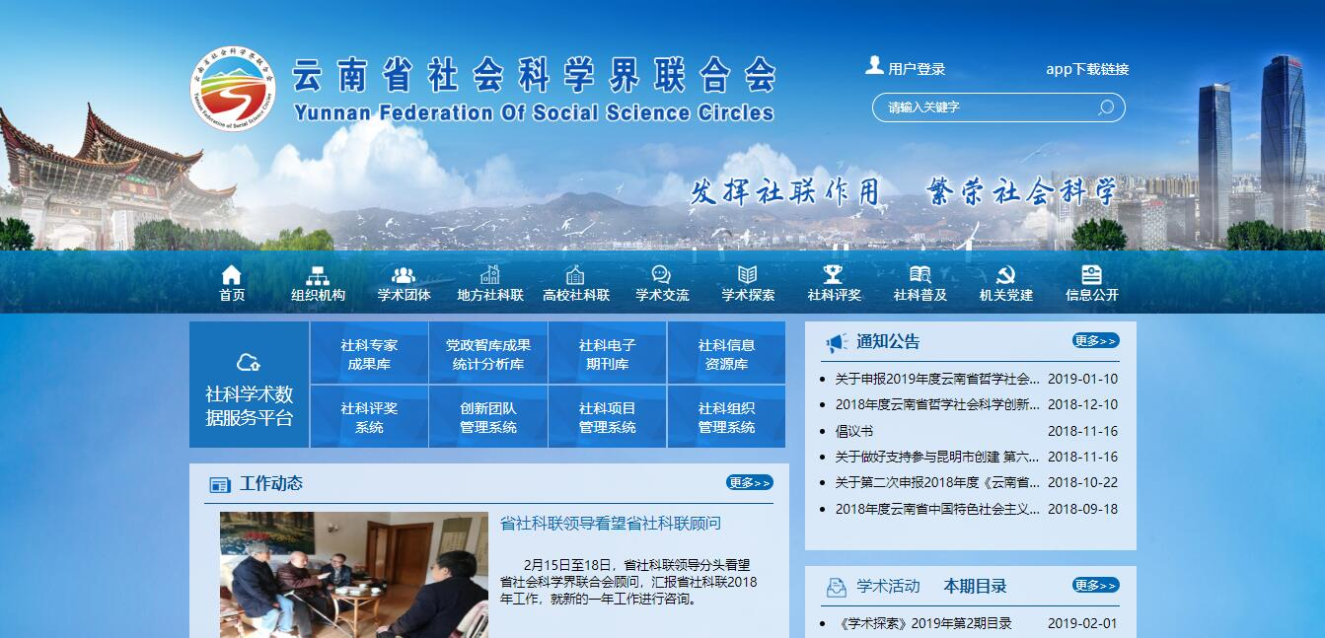
出现登录页面后，输入正确的账号、密码即可：
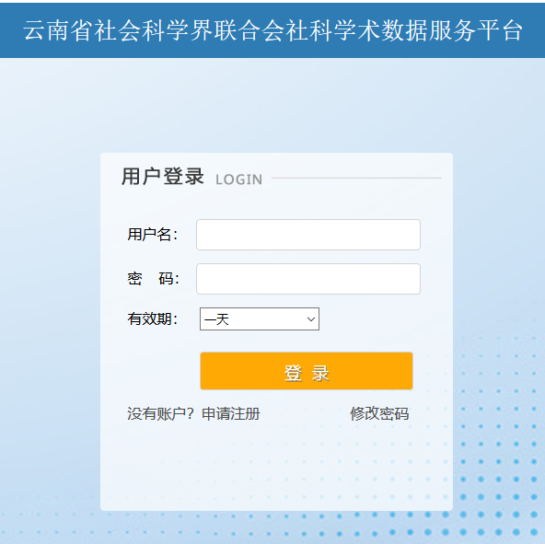

2、用户注册

注意：
以下情况不需要再进行注册：
1）如果之前已经有社科评奖申报系统的账号，使用原账号、密码登录即可；
2）如果已经在社科联门户网站、“社科学术数据服务平台”的创新团队管理系统、社科项目管理系统、社科组织管理系统等系统注册过账号，使用已注册账号、密码登录即可。

如果之前没有注册过账号，需要先进行注册。点击云南省社科联门户网站首页右上角的“用户登录”：
出现如下登录界面：
如果没有注册过，点击“申请注册”，在下面的界面中填写信息后注册完成：
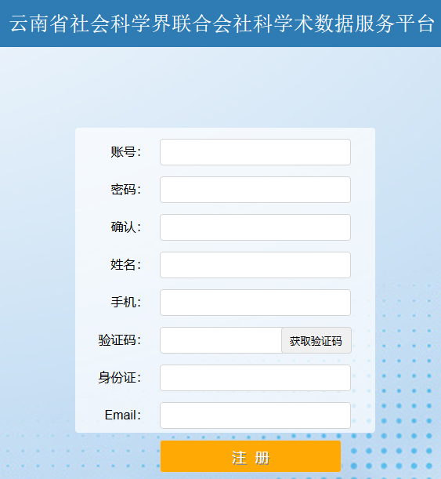
填写说明：姓名、手机、身份证号、Email请务必填写正确。填写完所有信息后，请点击“获取验证码”，获取到手机短信验证码，并填写在“验证码：”之后，再点击“注册”。

普通用户操作说明

1、评奖申报

注意：
以下情况不允许进行申报：
1）如果不在申报期内，不允许进行申报。
2）申报人只能申报自己的个人成果或自己所在集体的集体成果，如果今年已经申报了一项成果，不能再进行申报。
3）前两届已获得二等奖以上的作者不能申报。

符合要求的申报者可以发起评奖申报，登录后会提示下面的信息：
点击确定之后，可以进入申报表填写界面：
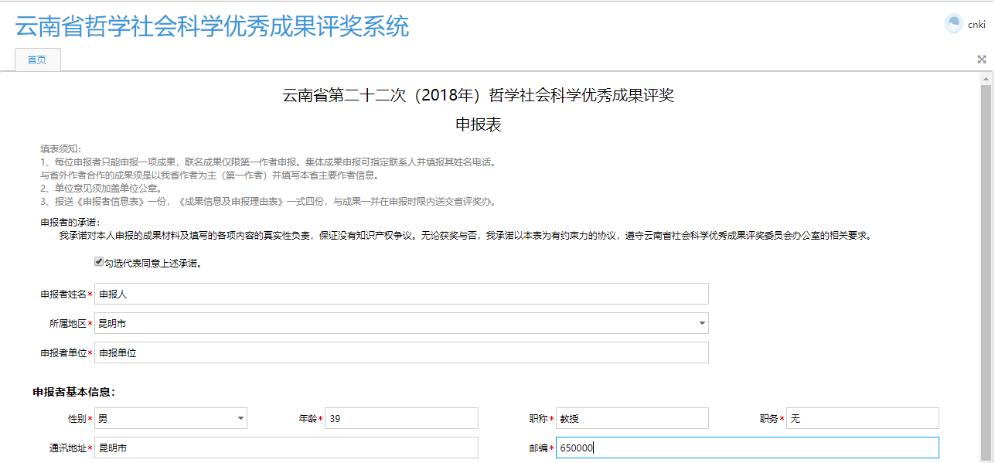

填写申报基本信息
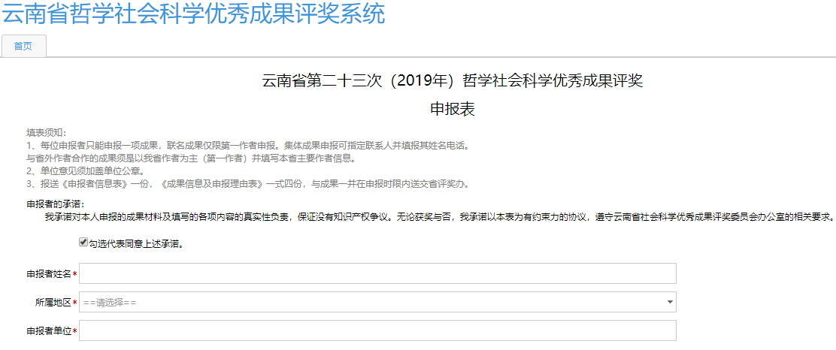
填写前请先阅读“填表须知”、“申报者承诺”，并填写上图所示的基本信息。

填写申报者基本信息
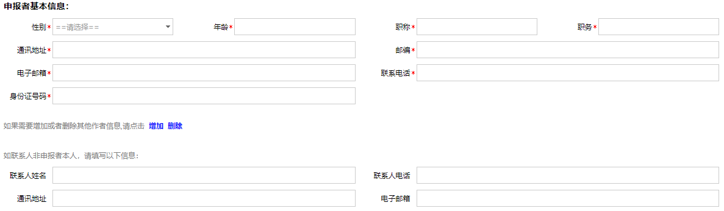
申报者基本信息，需要填写如上图所示的信息。
如果联系人非申报者本人，需要填写联系人信息。
如果有其他作者信息，可以点击上图红色框中的“增加”、“删除”。下图是点击一次“增加”之后的界面，将新作者信息填写完整即可：
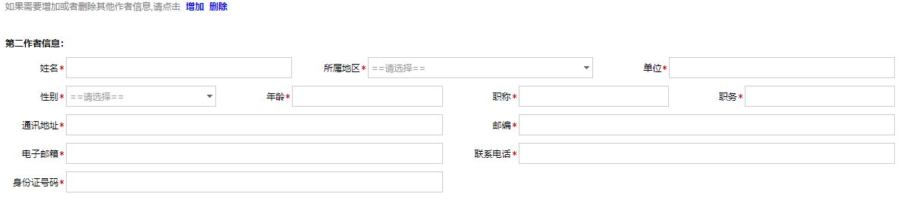
最多可以填写到第三作者。

填写成果信息及申报理由

（1）填写成果信息
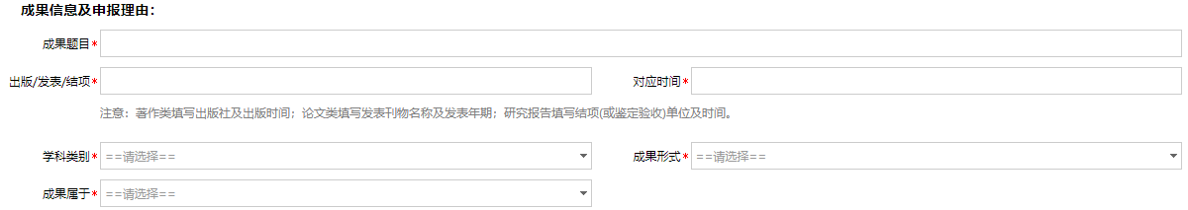
填写上图中所示的成果信息。

（2）填写申报理由
对于申报理由的填写，提供了如下的富媒体编辑器：
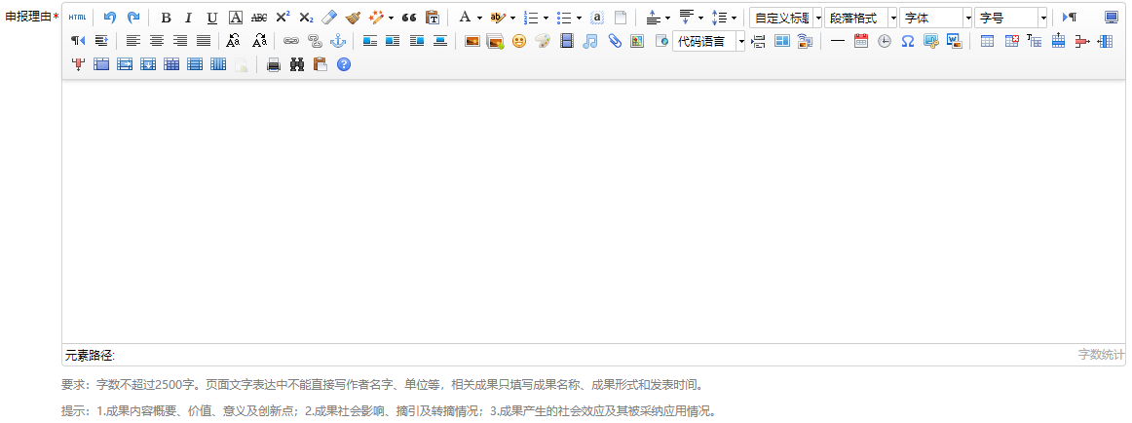
在该编辑器内可以添加文字，还可以添加图片、表格等。

（3）提交相关附件
可以在页面下方的“成果原件”、“佐证材料”处提交相关附件：
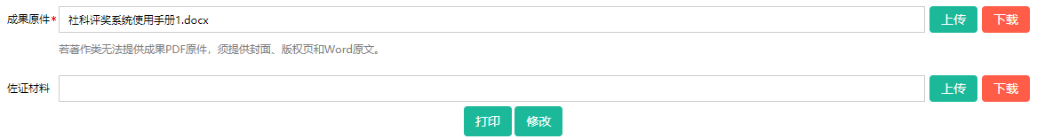
可以点击“上传”按钮，出现如下的界面：
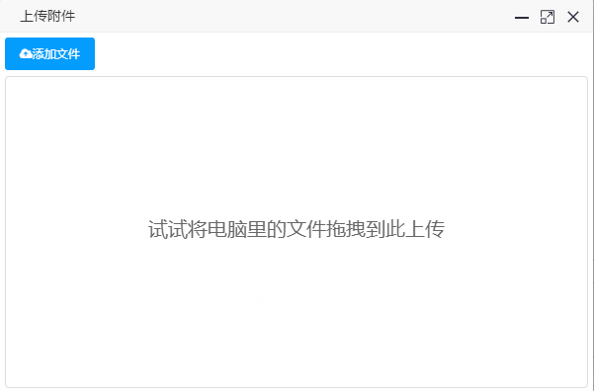
上传附件可以有两种方式：
方式一：点击“添加附件”按钮：
选择附件所在路径后，选择要上传的文件，点击“打开”即可：
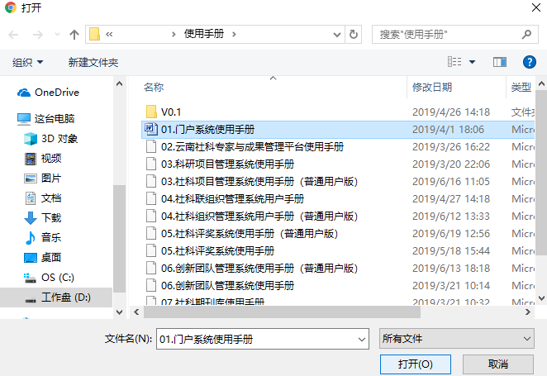
方式二：在本地选择附件文件，拖拽到方框中即可。
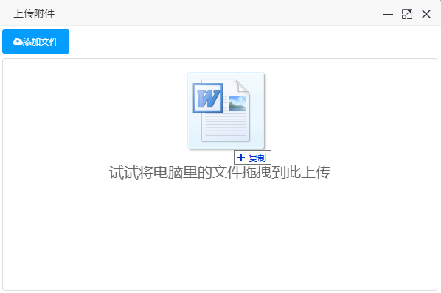
附件上传成功后，界面如下所示：
如果附件上传错误，同样可以在此界面，点击删除符号进行删除：

提交申报表
进行相关信息的填写之后，可以点击页面下方的“提交”按钮进行申报的提交：
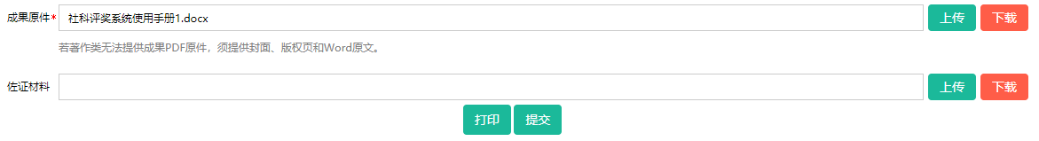
申报提交成功后，会在页面提示保存成功：
点击确定后，可以看到页面下方的“提交”按钮变为“修改”按钮：

2、申报信息修改

注意：
以下情况不允许进行申报信息的修改：
1）如果不在申报期内，不允许进行修改。
2）评奖办人员已经对申报进行了审核，申报已经进入审核状态的情况下，不允许进行修改。

在提交申报表之后，如果在申报期内且评奖办人员还未进行审核，可对申报内容进行修改。登录之后会提示下面的信息：
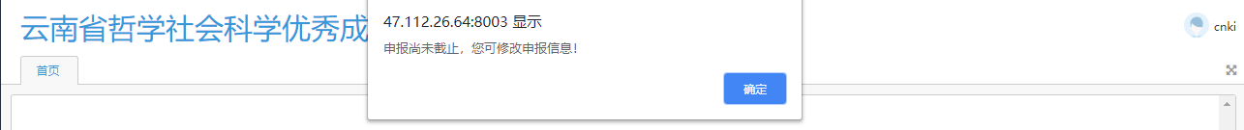

修改申报信息
点击确定之后，可以进入申报表修改界面：

提交对申报信息的修改
进行相关信息的修改之后，可以点击页面下方的“修改”按钮进行修改内容的提交：
修改内容提交成功后，会在页面提示修改成功：

3、申报表打印
由于需要报送纸质版申报表到社科评奖办，申报信息提交，确认无误后可以打印申报表。
点击“打印”按钮，出现下面的界面：
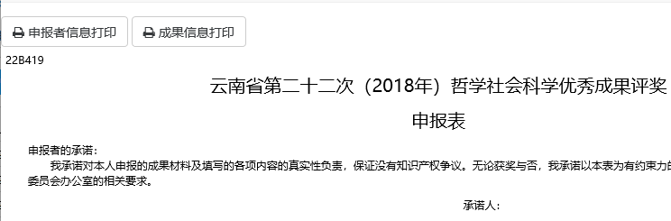
选择“申报者信息打印”、“成果信息打印”分别进行打印即可。请先检查打印出的内容，确认无误后，再报送到社科评奖办。

常见问题

1、注册用户时点击注册按钮没有反应
请检查使用的浏览器及版本，确定使用符合要求的的浏览器版本：
浏览器 | 版本要求
Chrome | Chrome 7以上
Firefox | Firefox 4以上
IE | IE10以上
Edge | 无版本要求
360安全浏览器 | 360安全浏览器，请选择极速模式
如果确定已经使用了符合要求的浏览器版本，还不能注册，请联系技术支持人员。

2、忘记密码怎么办
可以使用密码找回功能进行密码重置操作：
在如下的用户登录界面，点击“忘记密码？找回”：
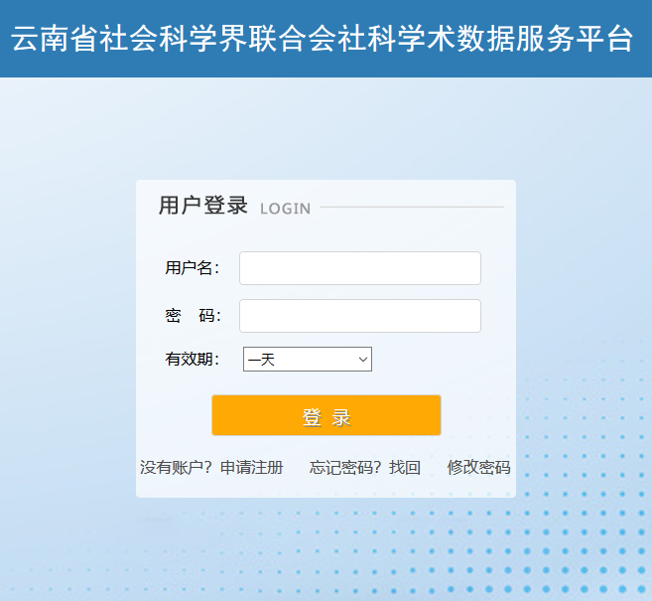
在如下的用户登录界面，点击“忘记密码？找回”：
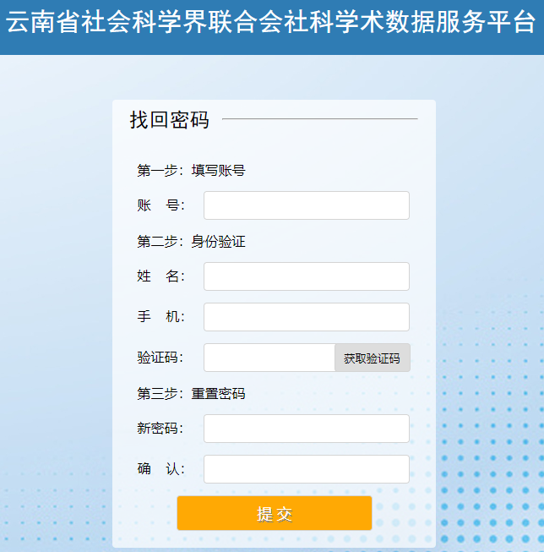
填写说明：账号、姓名、手机请务必填写正确，与注册时填写的信息保持一致；填写完成后，请点击“获取验证码”，获取到手机短信验证码，并填写在“验证码：”之后；并在新密码、确认密码处填写自己要重置的密码，然后点击“提交”。

3、忘记账号怎么办
请联系技术支持人员，在核实身份信息后，技术支持人员告知账号名。如果记得密码，使用告知的账号名、密码登录即可。
如果忘记密码，根据上一节的操作进行密码重置。

4、往申报理由里粘贴已准备好的信息，右键选择“粘贴(Ctrl + v)”，提示“浏览器不支持，请使用‘Ctrl + v’’”
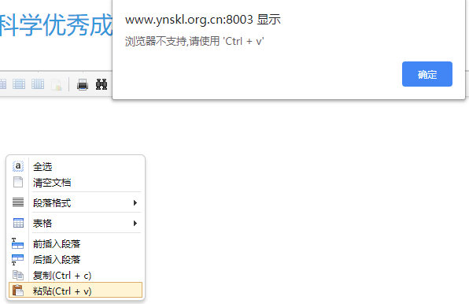
可以按照提示操作，即使用键盘的“Ctrl + v”键。

5、往申报理由里粘贴已准备好的信息时，无法粘贴
申报理由有字数限制：
请检查要粘贴的信息内容的长度是否超过了2500字，如果超过，请删减到2500字以内，再尝试粘贴。

6、添加成果原件、佐证材料时，如何上传多个附件
添加成果原件、佐证材料的方法，参见“提交相关附件”章节。
如果要上传多个附件，上传时选择多个附件即可。

7、怎么确定添加附件成功了
选择要上传的附件，出现类似下面的界面，一个附件名称最后有对号的图标，就表示附件已经上传成功，关闭该界面即可：

8、怎么确定申请提交成功了
参见“提交申报表”章节。

9、怎么对申报信息进行修改
参见“申报信息修改”章节。

10、填写申报信息的电脑没有连接打印机，如何打印申报表
可以将申报表打印（保存）为文件，拷贝该文件到连接打印机的电脑进行打印。以Chrome浏览器为例，打印为文件的操作如下：
出现打印对话界面后，目标打印机选择“另存为PDF”，点击保存：
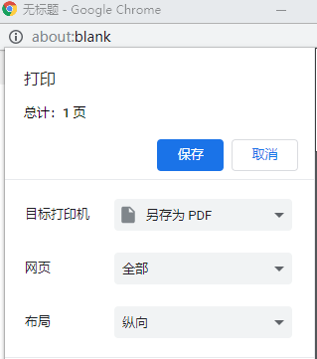
选择保存路径、修改保存文件名之后保存成功，拷贝保存的文件去打印即可。

